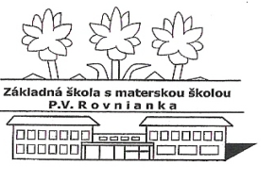
Základná škola s materskou školou P.V. Rovnianka Dolný Hričov
Školská 248, 013 41 Dolný Hričov
Telefón : +421/415572133 E-mail: zsdhricov@azet.sk Internet: www.zsdhricov.sk

Plán podujatí na mesiac september 2019

Zodpovední pedagógovia

2.9. | SLÁVNOSTNÉ OTVORENIE ŠKOLSKÉHO ROKA | všetci zamestnanci ZŠ s MŠ

13.9. | CVIČENIE V PRÍRODE | Mgr. Kurajská, Mgr. Závodská, Mgr. Piskoríková, PaedDr. Macková, Mgr. Bezáková
18.9. | MOJA CESTA DO ŠKOLY | p. Vološčuková, p. Hrušková
25.9. | VITAJTE PRVÁCI | p. Hrušková
26.9. | EURÓPSKY DEŇ JAZYKOV | Mgr. Adamová, Mgr. Rečková, Mgr. Klieštik
 |  | Mgr. Sládeková, Mgr. Kršková
 | DNI NÁDEJE | Mgr. Kršková, Mgr. Barčíková

